NGÂN HÀNG ĐỀ LUYỆN THI TỐT NGHIỆP THPT 2026
MÔN VẬT LÍ
Biên soạn theo Chương trình GDPT 2018 và cấu trúc định dạng đề thi tốt nghiệp THPT từ năm 2025
BỘ 30 ĐỀ THI THỬ TỐT NGHIỆP THPT 2026 – MÔN VẬT LÍ
TẬP ĐỀ BÀI
ĐỀ THI THỬ SỐ 02 – mức độ dễ. Thời gian làm bài 50 phút, thang điểm 10.
PHẠM VI KIẾN THỨC
Tổng hợp bốn chương của chương trình Vật lí 12: Chương I – Vật lí nhiệt; Chương II – Khí lí tưởng; Chương III – Từ trường; Chương IV – Vật lí hạt nhân.

CẤU TRÚC ĐỀ VÀ CÁCH TÍNH ĐIỂM
Cấu trúc và cách tính điểm (theo đề tham khảo/chính thức của Bộ GD&ĐT áp dụng từ 2025):
• Phần I – 18 câu trắc nghiệm nhiều phương án lựa chọn, mỗi câu 0,25 điểm → 4,50 điểm.
• Phần II – 4 câu trắc nghiệm đúng/sai, mỗi câu 4 ý. Trong một câu: đúng 1 ý được 0,10 điểm; đúng 2 ý được 0,25 điểm; đúng 3 ý được 0,50 điểm; đúng cả 4 ý được 1,00 điểm → 4,00 điểm.
• Phần III – 6 câu trắc nghiệm trả lời ngắn, mỗi câu 0,25 điểm → 1,50 điểm.
Tổng: 28 câu hỏi / 40 lệnh hỏi / 10,00 điểm / 50 phút.

MA TRẬN ĐỘ KHÓ CỦA ĐỀ
Mã đề | Mức độ chung | Dễ | Trung bình | Khó | Rất khó | Trọng tâm
TH-Đề 02 | Dễ | 28 | 0 | 0 | 0 | Nhận biết và hiểu: đọc đồ thị đơn giản, vận dụng công thức một bước cả bốn chương

BỘ 30 ĐỀ THI THỬ TỐT NGHIỆP THPT 2026 – MÔN VẬT LÍ
TH-Đề 02 – ĐỀ THI THỬ SỐ 02
Mức độ: Dễ | Thời gian làm bài: 50 phút | Thang điểm: 10
Trọng tâm: Nhận biết và hiểu: đọc đồ thị đơn giản, vận dụng công thức một bước cả bốn chương
PHẦN I. Câu trắc nghiệm nhiều phương án lựa chọn
Thí sinh trả lời từ câu 1 đến câu 18. Mỗi câu hỏi thí sinh chỉ chọn một phương án.
Câu 1. Trong chất rắn kết tinh, các hạt cấu tạo nên chất
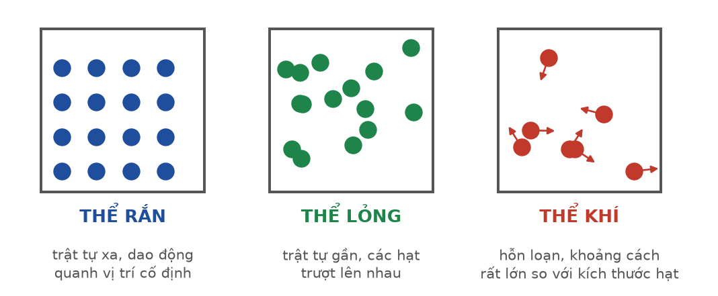
Mô hình ba thể của chất
A. chuyển động hỗn loạn tự do khắp bình chứa.
B. dao động quanh những vị trí cân bằng cố định theo trật tự xác định.
C. trượt lên nhau và đổi vị trí cân bằng liên tục.
D. hoàn toàn đứng yên.
Câu 2. Sự bay hơi khác sự sôi ở chỗ bay hơi
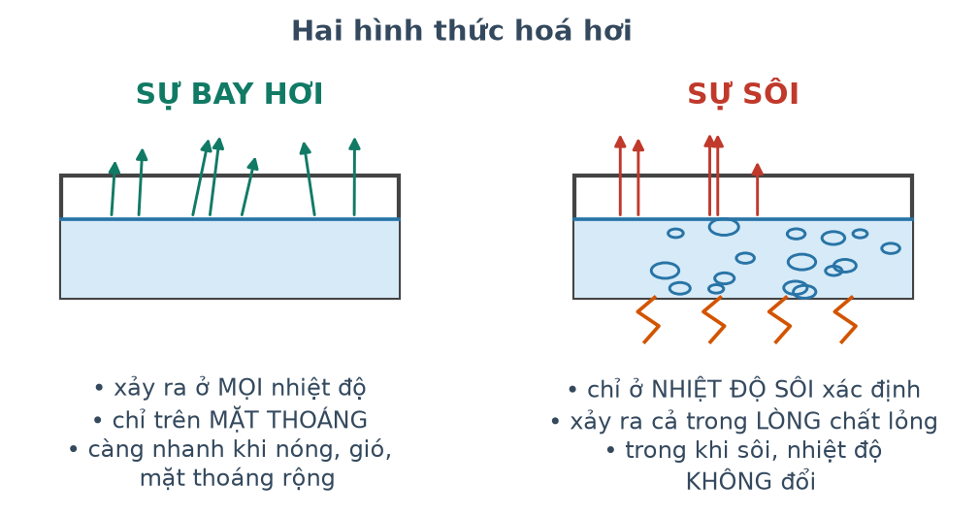
So sánh bay hơi và sôi
A. chỉ xảy ra ở nhiệt độ sôi.
B. xảy ra ở mọi nhiệt độ và chỉ trên mặt thoáng.
C. xảy ra trong lòng chất lỏng.
D. không cần thu nhiệt.
Câu 3. Khi nén khí trong xi lanh mà khí không trao đổi nhiệt với bên ngoài thì
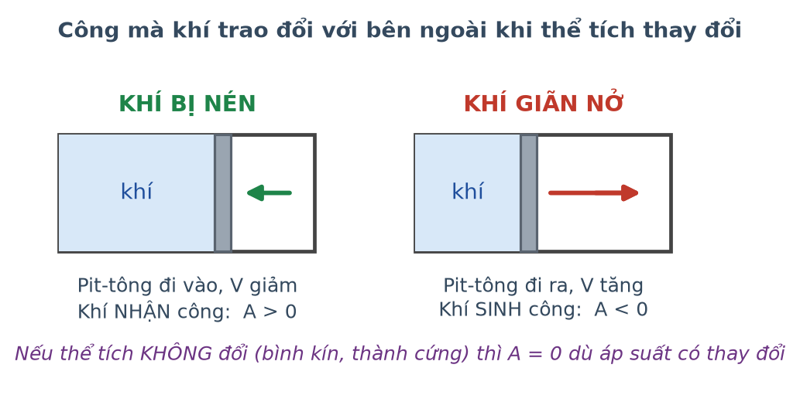
Nén và giãn khí
A. nội năng của khí giảm.
B. nội năng của khí tăng.
C. nội năng của khí không đổi.
D. nhiệt độ khí giảm.
Câu 4. Nhiệt độ 27 °C tương ứng với nhiệt độ tuyệt đối
A. 27 K. B. 300 K. C. 246 K. D. 273 K.
Câu 5. Với một lượng khí xác định, khi giữ nhiệt độ không đổi và giảm thể tích còn một nửa thì áp suất
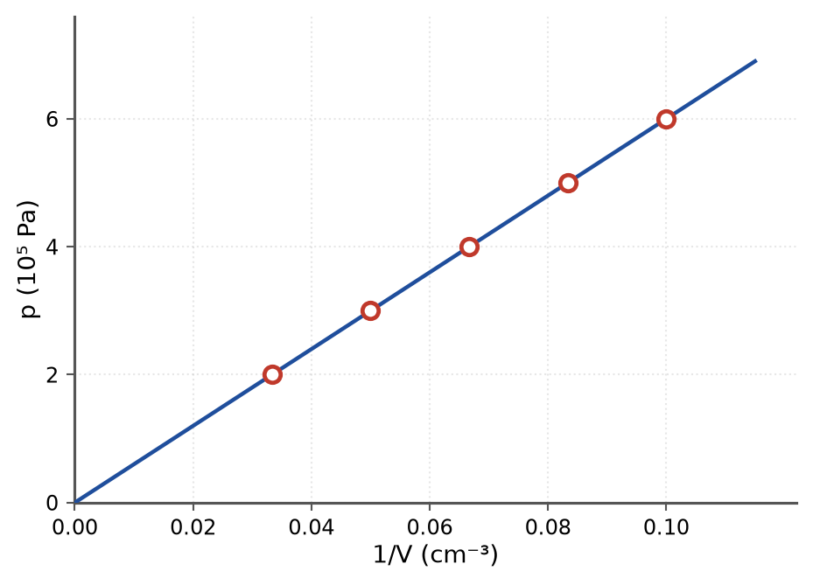
Đồ thị p theo 1/V
A. giảm một nửa. B. tăng gấp đôi. C. không đổi. D. tăng gấp bốn.
Câu 6. Đường biểu diễn quá trình đẳng tích trong hệ toạ độ (p, T) là
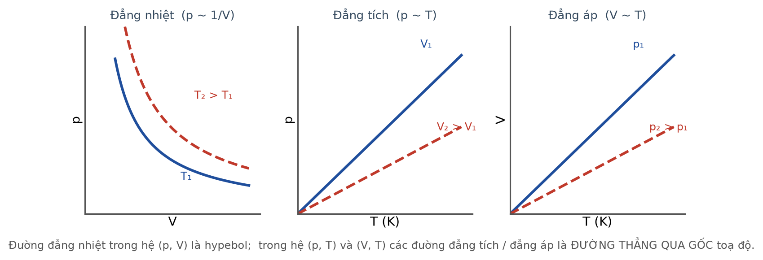
Ba quá trình trên ba hệ trục
A. đường thẳng đi qua gốc toạ độ.
B. một nhánh hypebol.
C. đường thẳng song song trục hoành.
D. đường parabol.
Câu 7. Chuyển động Brown của hạt phấn hoa trong nước chứng tỏ
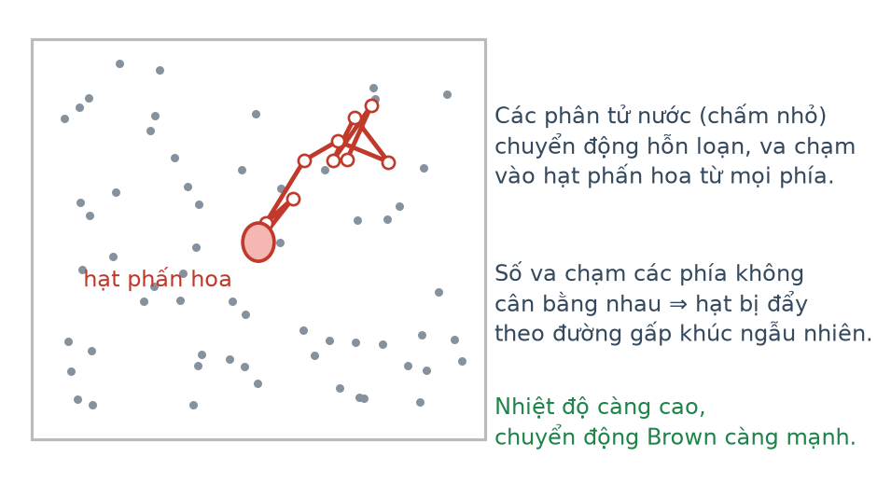
Quỹ đạo hạt phấn hoa
A. các phân tử nước chuyển động hỗn loạn không ngừng.
B. nước có khối lượng riêng lớn.
C. hạt phấn hoa mang điện tích.
D. nước có lực đẩy Ác-si-mét.
Câu 8. Đường sức từ trong lòng một ống dây dài có dòng điện chạy qua
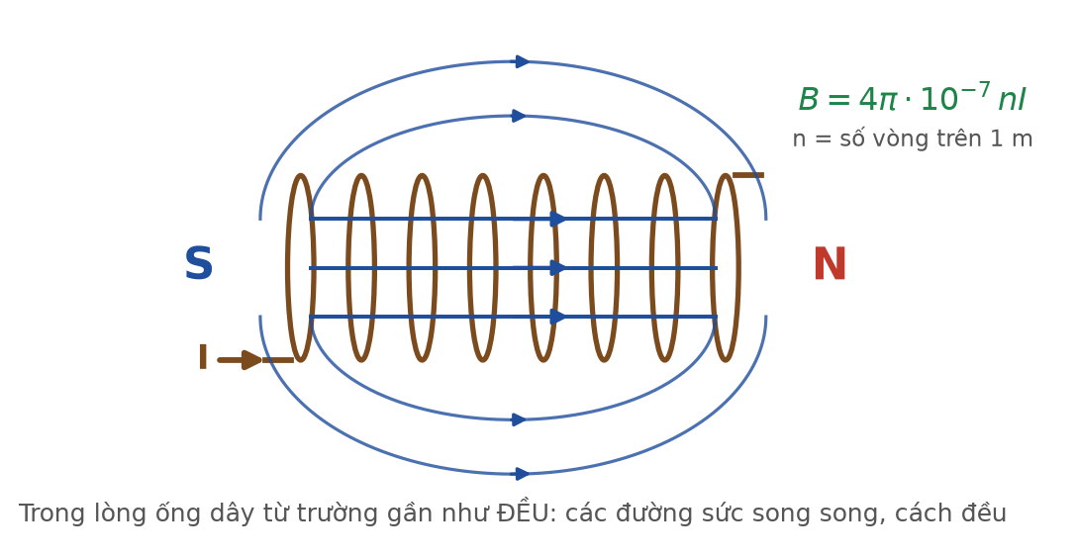
Ống dây có dòng điện
A. gần như song song và cách đều nhau.
B. là những đường tròn đồng tâm.
C. hội tụ về tâm ống dây.
D. không tồn tại.
Câu 9. Từ thông qua một khung dây phẳng đạt giá trị lớn nhất khi mặt phẳng khung
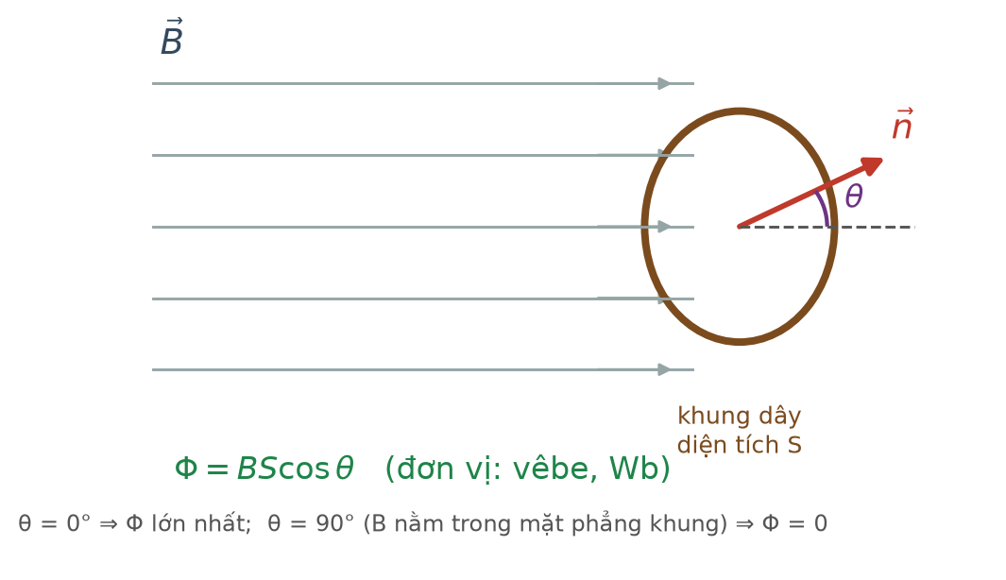
Từ thông qua khung dây
A. vuông góc với các đường sức từ.
B. song song với các đường sức từ.
C. hợp với đường sức góc 45°.
D. nằm ngoài vùng từ trường.
Câu 10. Trong máy phát điện xoay chiều, suất điện động được tạo ra nhờ
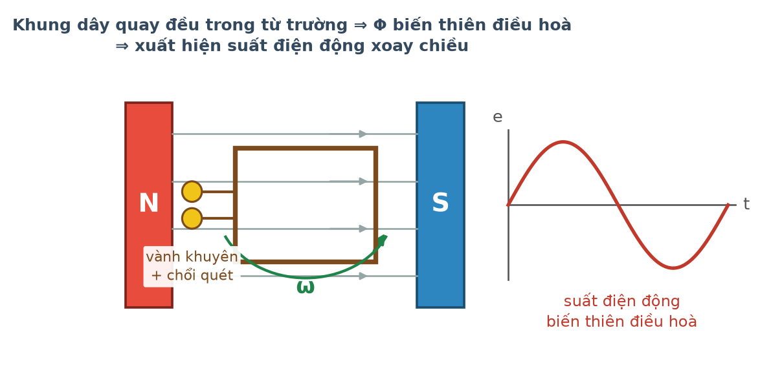
Nguyên lí máy phát điện
A. sự biến thiên từ thông qua khung dây quay.
B. ma sát giữa các bộ phận.
C. dòng điện một chiều từ ắc quy.
D. hiện tượng nhiệt điện.
Câu 11. Để giảm hao phí khi truyền tải điện năng đi xa, biện pháp hiệu quả và kinh tế nhất là

Sơ đồ truyền tải điện năng
A. dùng dây dẫn có tiết diện thật lớn.
B. giảm chiều dài đường dây.
C. tăng điện áp truyền tải.
D. giảm công suất của nhà máy.
Câu 12. Số khối A của một hạt nhân cho biết
A. số prôtôn. B. số nơtron. C. tổng số nuclêôn. D. số electron.
Câu 13. Đại lượng nào sau đây được bảo toàn trong phản ứng hạt nhân?
A. Khối lượng nghỉ. B. Số prôtôn riêng rẽ. C. Số khối. D. Số nơtron riêng rẽ.
Câu 14. Tia phóng xạ có khả năng đâm xuyên mạnh nhất là
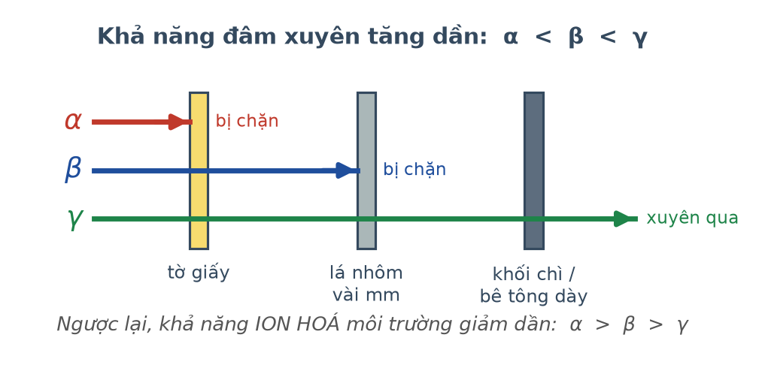
Khả năng đâm xuyên của ba tia
A. tia α. B. tia β⁻. C. tia γ. D. tia β⁺.
Câu 15. Trong phản ứng phân hạch dây chuyền, hệ số nhân nơtron k = 1 tương ứng với

Phản ứng dây chuyền
A. phản ứng tắt dần.
B. không có phản ứng.
C. phản ứng bùng nổ.
D. phản ứng duy trì ổn định.
Câu 16. Đơn vị becơren (Bq) dùng để đo
A. liều hấp thụ bức xạ.
B. khối lượng hạt nhân.
C. năng lượng liên kết.
D. độ phóng xạ của một nguồn.
Câu 17. Vì sao nước được dùng làm chất tải nhiệt trong nhiều hệ thống làm mát?
A. Vì nước có khối lượng riêng nhỏ.
B. Vì nước sôi ở nhiệt độ thấp.
C. Vì nước dẫn điện tốt.
D. Vì nước có nhiệt dung riêng lớn nên chứa được nhiều nhiệt.
Câu 18. Bếp từ làm nóng nồi nhờ
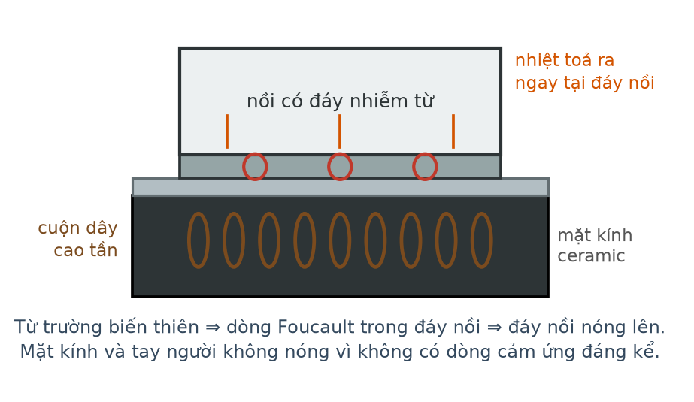
Nguyên lí bếp từ
A. bức xạ nhiệt từ mặt kính.
B. phản ứng hoá học.
C. dẫn nhiệt trực tiếp từ cuộn dây.
D. dòng điện Foucault sinh ra trong đáy nồi.
PHẦN II. Câu trắc nghiệm đúng sai
Thí sinh trả lời từ câu 1 đến câu 4. Trong mỗi ý a), b), c), d) ở mỗi câu, thí sinh chọn đúng hoặc sai.
Câu 1. Người ta thả một miếng đồng khối lượng 0,20 kg ở 100 °C vào 0,50 kg nước ở 20 °C trong bình cách nhiệt. Cho c(đồng) = 380 J/(kg·K); c(nước) = 4200 J/(kg·K).
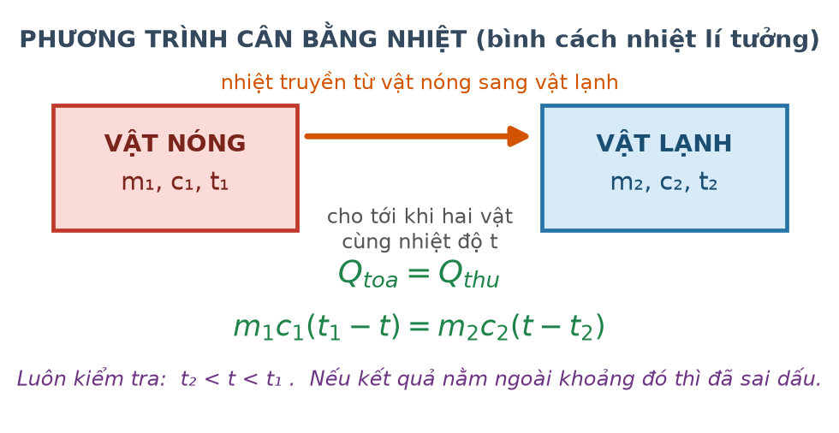
Trao đổi nhiệt trong bình cách nhiệt
a) Miếng đồng toả nhiệt, nước thu nhiệt.
b) Nhiệt độ khi cân bằng nằm trong khoảng từ 20 °C đến 100 °C.
c) Nhiệt độ khi cân bằng xấp xỉ 22,7 °C.
d) Nước nóng lên rất nhiều vì khối lượng nước lớn hơn khối lượng đồng.
Câu 2. Một bình kín thể tích không đổi chứa khí lí tưởng ở 27 °C, áp suất 2,0·10⁵ Pa.
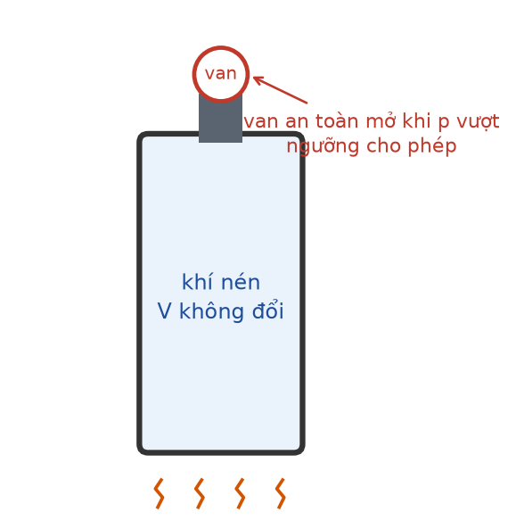
Khí trong bình kín
a) Đây là điều kiện của quá trình đẳng tích.
b) Khi đun nóng tới 327 °C, áp suất khí tăng lên 4,0·10⁵ Pa.
c) Trong quá trình đun nóng đó, khí không thực hiện công.
d) Khi đun nóng, mật độ phân tử khí trong bình tăng lên.
Câu 3. Một cuộn dây gồm 200 vòng, diện tích mỗi vòng 30 cm², đặt vuông góc với từ trường đều. Cảm ứng từ giảm đều từ 0,40 T về 0 trong 0,20 s.
a) Diện tích mỗi vòng bằng 3,0·10⁻³ m².
b) Độ biến thiên từ thông qua mỗi vòng là 1,2·10⁻³ Wb.
c) Suất điện động cảm ứng trong cuộn dây bằng 1,2 V.
d) Nếu số vòng dây giảm còn 100 vòng thì suất điện động vẫn bằng 1,2 V.
Câu 4. Hạt nhân ¹³⁷₅₅Cs là một sản phẩm phân hạch phổ biến, phóng xạ β⁻ với chu kì bán rã 30 năm.
a) Hạt nhân này có 82 nơtron.
b) Sau phân rã β⁻, hạt nhân con có số khối 137 và điện tích 56.
c) Sau 90 năm, độ phóng xạ của mẫu còn 12,5 % giá trị ban đầu.
d) Sau 60 năm, toàn bộ lượng ¹³⁷Cs đã phân rã hết.
PHẦN III. Câu trắc nghiệm trả lời ngắn
Thí sinh trả lời từ câu 1 đến câu 6.
Câu 1. Cần cung cấp bao nhiêu kilôjun để làm nóng chảy hoàn toàn 2,0 kg nước đá đang ở 0 °C? Cho λ = 3,4·10⁵ J/kg.
Đáp số: ..................................
Câu 2. Một lượng khí có thể tích 5,0 L ở áp suất 2,0·10⁵ Pa. Nén đẳng nhiệt tới áp suất 5,0·10⁵ Pa. Thể tích khí lúc này bằng bao nhiêu lít?
Đáp số: ..................................
Câu 3. Một khung dây phẳng diện tích 250 cm² đặt vuông góc với từ trường đều B = 0,80 T. Từ thông qua khung bằng bao nhiêu vêbe (làm tròn đến chữ số thập phân thứ hai)?
Đáp số: ..................................
Câu 4. Một dòng điện xoay chiều có cường độ cực đại 8,0 A. Cường độ hiệu dụng của dòng điện này bằng bao nhiêu ampe (làm tròn đến chữ số thập phân thứ hai)? Lấy √2 ≈ 1,414.
Đáp số: ..................................
Câu 5. Hạt nhân ²³⁵₉₂U phóng xạ α. Số khối của hạt nhân con bằng bao nhiêu?
Đáp số: ..................................
Câu 6. Một hạt nhân có độ hụt khối 0,15 u. Năng lượng liên kết của hạt nhân đó bằng bao nhiêu MeV (làm tròn đến chữ số thập phân thứ hai)? Cho 1 u·c² = 931,5 MeV.
Đáp số: ..................................
----- HẾT TH-Đề 02 -----

